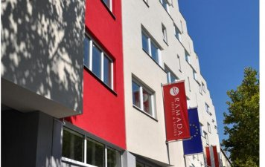
RAMADA HOTEL & SUİTES 

Tel : 00.43.1.2780780 0
Fax : 00.43.1.2780780-80
Adres : Freytaggasse 25-27, Vienna, 1210
Web : www.ramadavienna-hs.at

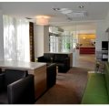
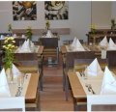

Otel özellikleri:

97 suites , 9 apartments
internet WİFİ
change
restaurant
açık büfe kahvaltı
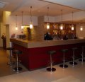
bar
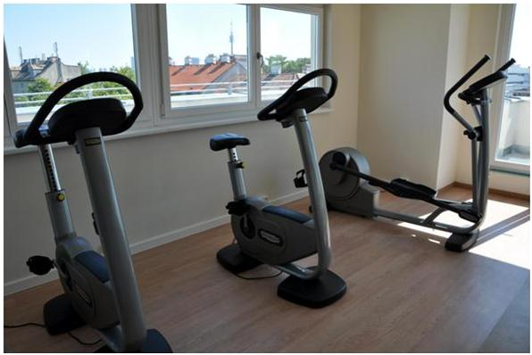
Sauna
Fitness

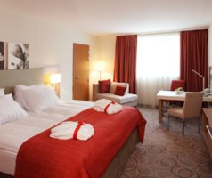
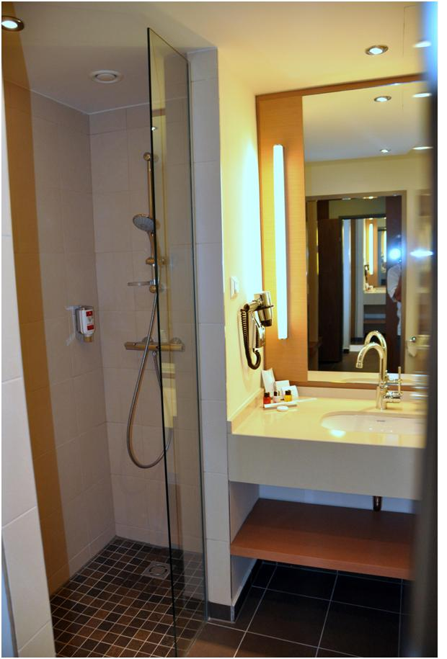
Oda özellikleri:

duş , WC ,sac kurutma makinasi
mutfak,buzdolabı
klima
ütü ve ütümasası
telefon
uydu TV , Flat ekran TV,pay Tv
internet baglantısı
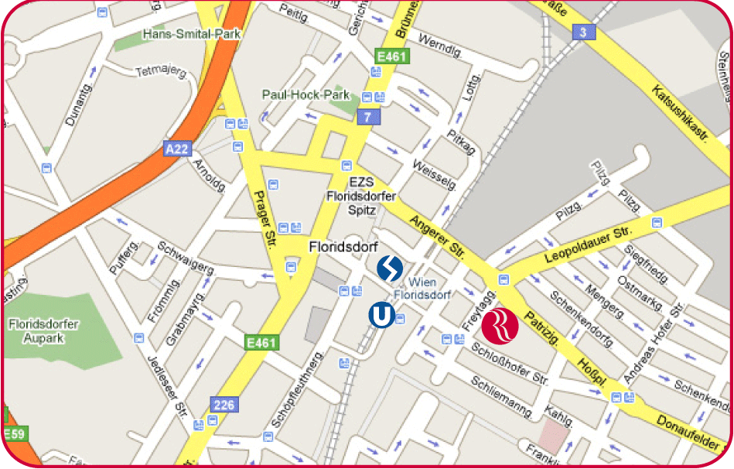
mini-bar
kasa
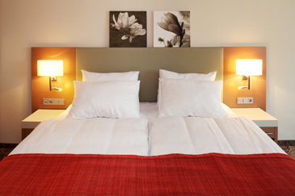

Otelden merkeze ulaşım: Otelin
yakınındakı U6 metrosu ile kolayca
merkeze ulasabılırsınız…

